**常州市新北区新桥街道中心幼儿园——新龙大一班**

**2024.11.27**

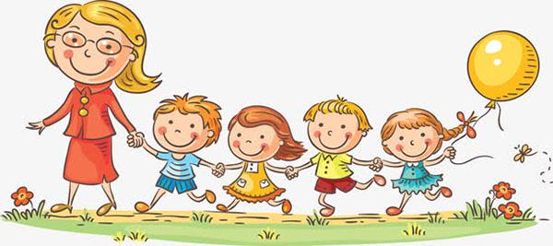

**第一篇章**

**来 园 篇**

今日来园幼儿25人，3人请假。今天我们班全部小朋友都准时来园了，非常棒哦！今天来园班级孩子已经逐渐养成了自主签到的好习惯，签到时会写自己的名字，非常棒！

**★第二篇章**

** 集 体 活 动 篇 **

本节活动是一节偏科学的综合活动，以绘本《建造金字塔》为载体，介绍了生活中常见的一些工具的原理。在生活中我们要用到很多工具，这些使用的工具大多跟力有关，为了省力人们会使用各种装置。这些工具的工作原理很简单，但却给我们的生活带来很多的便利。绘本中主要介绍了杠杆、滑轮、斜面和轮子的工作原理，对幼儿来说，理解工具的工作原理是件非常有趣的事，同时还能培养幼儿科学的思维方式。

工具的使用在日常生活中比比皆是，如开啤酒瓶时使用开瓶器、盛饭时使用有轮子的推车、造房子时使用起重机等，孩子们很感兴趣，但是很少去思考其中的原理。大班的孩子对周围世界有着积极的求知探索态度，他们开始对机械运动的原理产生兴趣，渴望得到科学的答案。同时，他们开始能从内在的隐蔽的原因来理解各种现象的产生。他们能说出自己的想法，但是在语言表达的逻辑性方面还存在个体差异。其中**高远、李成蹊、韩思睿、邵锦宸、丁昕辰、朱宇乐、邱宇淏、张熙隽、孙念、唐梦萱、蔡梦恬、祁文晞、陈沐清、陆乐珺、孙屹然、蒋荣朔、王子航、朱睿、蒋清竹、尹乐岩、张徐恺、彭钰韩、单熙桐、李承锴、林伯筱**小朋友能够认真听讲。

**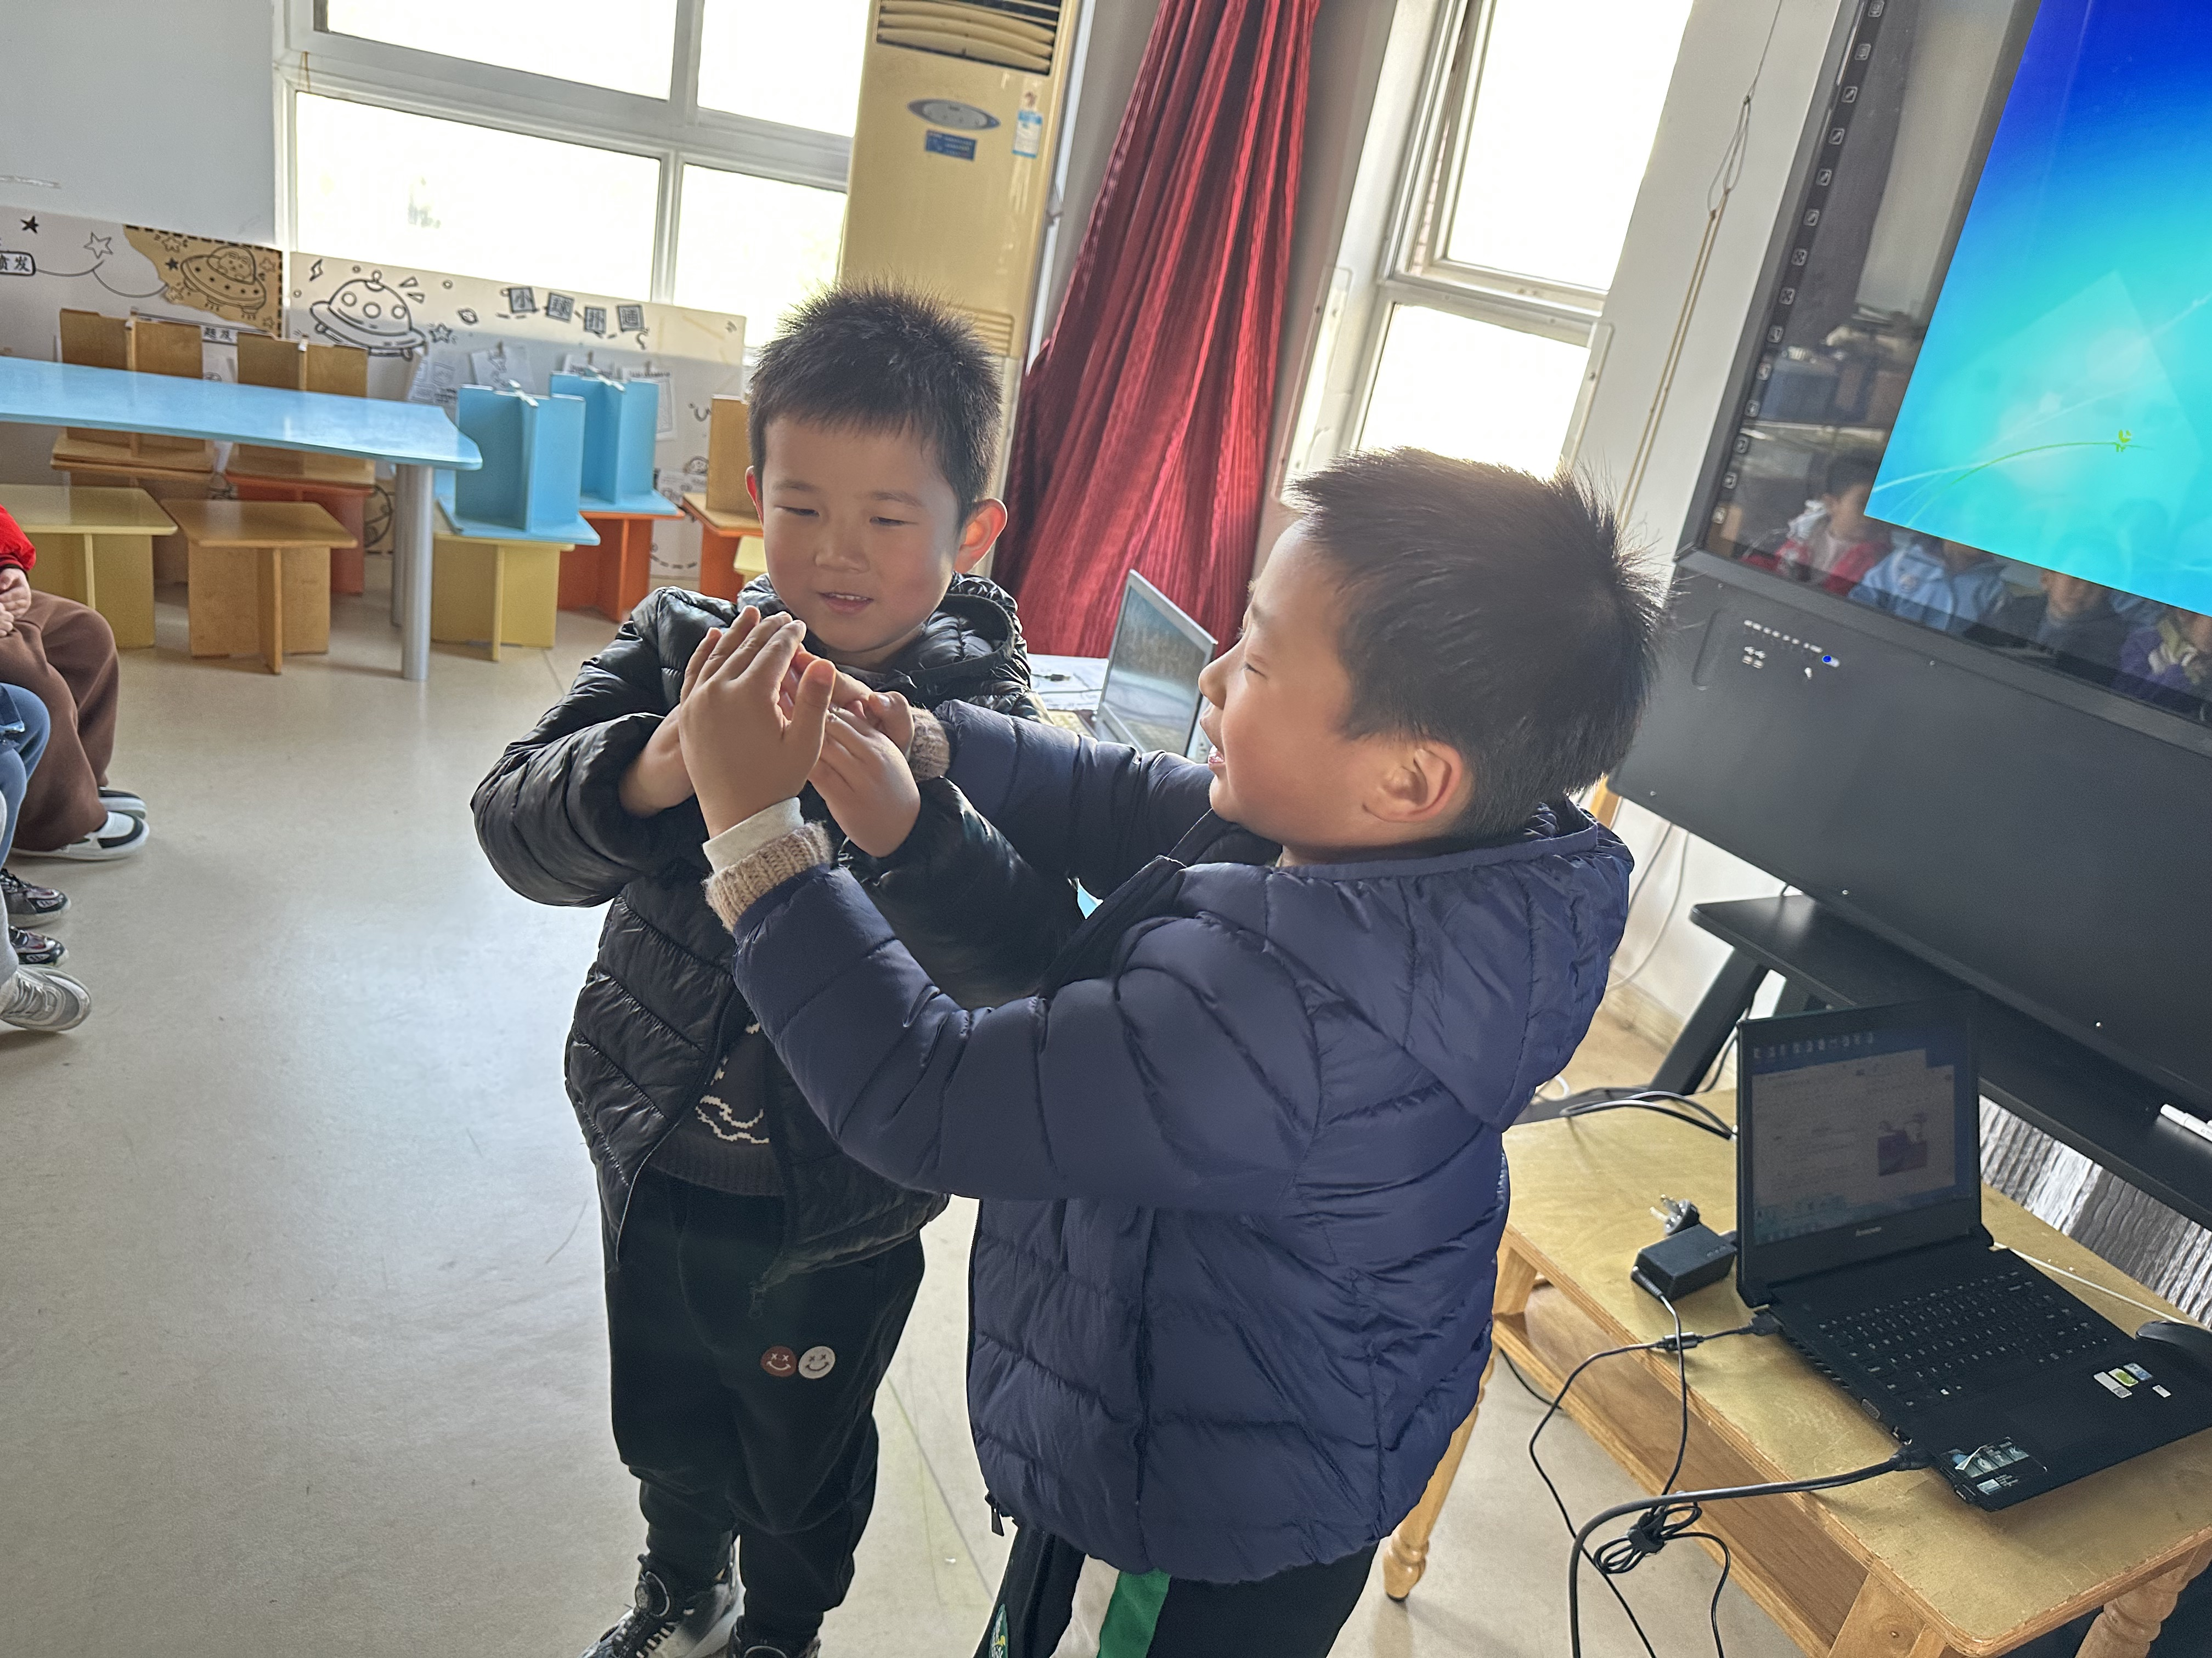**

**★第三篇章**

** 区 域 活 动 篇 **

|  |  |  |
| --- | --- | --- |
| **C:/Users/ASUS/Desktop/新建文件夹 (5)/IMG_3167.JPGIMG_3167** | **C:/Users/ASUS/Desktop/新建文件夹 (5)/IMG_3168.JPGIMG_3168** | **C:/Users/ASUS/Desktop/新建文件夹 (5)/IMG_3169.JPGIMG_3169** |
| **C:/Users/ASUS/Desktop/新建文件夹 (5)/IMG_3171.JPGIMG_3171** | **C:/Users/ASUS/Desktop/新建文件夹 (5)/IMG_3172.JPGIMG_3172** | **C:/Users/ASUS/Desktop/新建文件夹 (5)/IMG_3173.JPGIMG_3173** |

**★第四篇章**

** 户 外 活 动 篇 **

|  |  |  |
| --- | --- | --- |
| **C:/Users/ASUS/Desktop/新建文件夹 (5)/IMG_3174.JPGIMG_3174** | **C:/Users/ASUS/Desktop/新建文件夹 (5)/IMG_3175.JPGIMG_3175** | **C:/Users/ASUS/Desktop/新建文件夹 (5)/IMG_3176.JPGIMG_3176** |
| **C:/Users/ASUS/Desktop/新建文件夹 (5)/IMG_3177.JPGIMG_3177** | **C:/Users/ASUS/Desktop/新建文件夹 (5)/IMG_3178.JPGIMG_3178** | **C:/Users/ASUS/Desktop/新建文件夹 (5)/IMG_3179.JPGIMG_3179** |

**★第五篇章**

** 午 餐  篇 **

1.午餐情况

今天午饭吃的是杂酱面、山药排骨汤。进入大班，为了更好的锻炼孩子们的独立自主性，我们也开始让幼儿尝试自主盛菜，今天我们班的所有小朋友都愿意去尝试，并且做的有模有样的，为你们点赞。

今天的午饭中**高远、李成蹊、韩思睿、邵锦宸、丁昕辰、朱宇乐、邱宇淏、张熙隽、孙念、唐梦萱、蔡梦恬、祁文晞、陈沐清、陆乐珺、孙屹然、蒋荣朔、王子航、朱睿、蒋清竹、尹乐岩、张徐恺、彭钰韩、单熙桐、李承锴、林伯筱**饭菜全部吃完了。

2.午睡情况

今天小朋友都自主入睡。

**★第六篇章**

** 家 园 联 系 篇 **